
Rapport de Projet
Conception et développement d'une application mobile Android de recherche, recommandation et géolocalisation de films
Application : MoviesApp
Établissement | EMSI - Ecole Marocaine des Sciences de l'Ingénieur
Réalisé par | Rim Sakine
Filière | Ingénierie Informatique et Reseaux
Encadrant pédagogique | [Nom de l'encadrant]
Encadrant professionnel | [Nom de l'encadrant]
Année universitaire | 2025-2026

Casablanca - Mai 2026

Dédicaces
Je dédie ce travail à ma famille, pour son soutien permanent, sa patience et ses encouragements tout au long de mon parcours academique. Je le dédie egalement à mes enseignants et à toutes les personnes qui ont contribue, de pres ou de loin, a la realisation de ce projet.

Remerciements
Je tiens à exprimer ma profonde gratitude à l'École Marocaine des Sciences de l'Ingénieur pour la qualité de la formation dispensée et pour l'environnement pedagogique favorable au développement des competences techniques et professionnelles.
Je remercie egalement mes encadrants pour leurs orientations, leurs remarques constructives et leur accompagnement. Mes remerciements s'adressent aussi a l'ensemble des enseignants et camarades ayant contribue a l'enrichissement de ce travail.

Résumé
Ce projet porte sur la conception et la realisation d'une application mobile Android intitulee MoviesApp, développée en Java sous Android Studio. L'application permet aux utilisateurs de consulter une liste de films, rechercher des titres, visualiser les détails, regarder les bandes-annonces, gérer une liste de favoris et personnaliser leur profil.
Le projet intègre plusieurs services modernes : l'API TMDB pour l'accès aux données cinématographiques, Firebase Authentication et Firestore pour la gestion des utilisateurs, Supabase Storage pour le stockage des photos de profil, Google Maps et Places API pour la localisation des cinémas proches, ainsi qu'un serveur Node.js Express connecte a l'application pour fournir un chatbot de recommandation nomme CineBot. L'application prend egalement en charge la recherche vocale, la caméra et le suivi GPS.
L'objectif principal est de proposer une expérience mobile fluide, interactive et fonctionnelle, combinant consultation de contenus, intelligence conversationnelle et services géolocalisés.

Mots-clés
Android, Java, TMDB, Firebase, Supabase, Google Maps, Chatbot

Abstract
This project focuses on the design and implementation of an Android mobile application named MoviesApp, developed in Java using Android Studio. The application allows users to browse movies, search titles, view détails, watch trailers, manage favorites and customize their profile.
The project integrates several modern services: TMDB API for movie data, Firebase Authentication and Firestore for user management, Supabase Storage for profile photo hosting, Google Maps and Places API for nearby cinema location, and a Node.js Express server connected to the Android application to provide a recommendation chatbot called CineBot. The application also supports voice search, caméra accèss and GPS tracking.
The main objective is to provide a smooth, interactive and functional mobile expérience combining content browsing, conversational assistance and location-based services.

Keywords
Android, Java, TMDB, Firebase, Supabase, Google Maps, Chatbot

Liste des abréviations
Abreviation | Signification
API | Application Programming Interface
APK | Android Package Kit
CRUD | Create, Read, Update, Delete
GPS | Global Positioning System
HTTP | HyperText Transfer Protocol
JSON | JavaScript Object Notation
SDK | Software Development Kit
TMDB | The Movie Database
UML | Unified Modeling Language
UI | User Interface

Tableau 1 : Liste des abréviations

Liste des figures
- Figure 1 : Architecture générale de MoviesApp
- Figure 2 : Diagramme de cas d'utilisation
- Figure 3 : Diagramme d'activité : recherche et consultation
- Figure 4 : Diagramme de classes simplifié
- Figure 5 : Diagramme de séquence - recherche de film
- Figure 6 : Diagramme de séquence - chatbot CineBot
- Figure 7 : Diagramme de séquence - photo de profil
- Figure 8 : Écran d'inscription
- Figure 9 : Écran de connexion
- Figure 10 : Écran d'accueil et liste des films
- Figure 11 : Recherche de films
- Figure 12 : Liste des favoris
- Figure 13 : Détail d'un film
- Figure 14 : Architecture du chatbot CineBot

Liste des tableaux
- Tableau 1 : Liste des abréviations
- Tableau 2 : Planification du projet
- Tableau 3 : Contraintes et mesures de maîtrise
- Tableau 4 : Besoins fonctionnels
- Tableau 5 : Besoins non fonctionnels
- Tableau 6 : Traçabilité entre besoins et composants
- Tableau 7 : Technologies utilisées
- Tableau 8 : Environnement de travail
- Tableau 9 : Tests fonctionnels

Table des matières
- Introduction Générale
- Chapitre 1 : Contexte Général du Projet
- Chapitre 2 : Analyse et Conception
- Chapitre 3 : Étude Technique
- Chapitre 4 : Mise en œuvre
- Conclusion Générale et Perspectives
- Références Bibliographiques
- Annexes

Introduction Générale
Le secteur du divertissement numerique connait une evolution importante grace a la disponibilité des plateformes de streaming, des bases de données cinématographiques et des services mobiles personnalises. Dans ce contexte, les utilisateurs recherchent des applications capables de leur fournir rapidement des informations fiables sur les films, des recommandations pertinentes et des services pratiques tels que la localisation de cinémas proches.
Le present projet s'inscrit dans cette dynamique. Il consiste a developper une application Android nommee MoviesApp, orientee vers la recherche et la consultation de films. L'application ne se limite pas a l'affichage des données cinématographiques : elle intègre egalement des fonctionnalités modernes telles que l'authentification, les favoris, la caméra, la recherche vocale, la géolocalisation et un chatbot de recommandation.
Le rapport est organise en quatre chapitres. Le premier chapitre présente le contexte general, la problematique, la solution proposée et la planification. Le deuxieme chapitre traite l'analyse fonctionnelle et la conception UML. Le troisieme chapitre expose l'architecture technique et les technologies utilisées. Le quatrieme chapitre decrit la mise en oeuvre, les tests et les aspects DevOps du projet.

Chapitre 1 : Contexte Général du Projet

Introduction
Ce chapitre présente le cadre general du projet MoviesApp. Il expose la problematique rencontree, la solution proposée ainsi que la méthode de travail adoptée pour organiser la realisation de l'application.

I. Présentation du Projet
MoviesApp est une application mobile Android destinee aux utilisateurs souhaitant rechercher des films, consulter leurs informations detaillees et obtenir des recommandations. Elle centralise plusieurs services dans une interface unique : base de données de films, authentification, favoris, profil utilisateur, recherche vocale, chatbot, carte et cinémas proches.

I.1 Problématique
Les applications classiques de consultation de films offrent souvent des informations limitees ou se concentrent uniquement sur l'affichage d'un catalogue. Elles ne proposent pas toujours une expérience complete combinant personnalisation, interaction vocale, recommandation conversationnelle et géolocalisation.
La problematique peut donc etre formulee ainsi : comment concevoir une application mobile Android permettant a un utilisateur de rechercher facilement des films, de gérer ses preferences, d'interagir avec un assistant de recommandation et de localiser les cinémas proches de sa position ?

I.2 Solution Proposée
La solution proposée consiste a developper une application Android en Java, reposant sur une architecture modulaire et connectée a plusieurs services externes. L'application exploite TMDB pour les informations cinématographiques, Firebase pour l'authentification et Firestore, Supabase pour les photos de profil, Google Maps et Places API pour les cinémas proches, ainsi qu'un backend Node.js Express pour le chatbot CineBot.
- Recherche de films par texte et par commande vocale.
- Consultation detaillee des films avec affiche, resume, note, casting et trailer.
- Gestion des favoris par utilisateur connecte.
- Profil utilisateur avec prise de photo via la caméra et stockage cloud.
- Carte interactive affichant les cinémas proches dans un rayon de 5 km.
- Chatbot CineBot oriente vers la recommandation de films marocains.

II. Méthodologie de Travail et Planification

II.1 Méthodologie
La méthodologie adoptée est une demarche iterative proche de l'approche agile. Le projet a ete decoupe en modules fonctionnels afin de faciliter l'analyse, le développement, les tests et la correction progressive des anomalies.
- Analyse des besoins et identification des fonctionnalités prioritaires.
- Conception de l'architecture Android et du backend chatbot.
- Developpement progressif des écrans et des services.
- Tests sur telephone Android reel et correction des erreurs.
- Integration finale des services externes et validation fonctionnelle.

II.2 Diagramme de Gantt
Phase | Semaine 1 | Semaine 2 | Semaine 3 | Semaine 4 | Semaine 5 | Semaine 6
Analyse et cahier des charges | X | X
Conception UML |  | X | X
Developpement Android |  |  | X | X | X
Backend Node.js chatbot |  |  |  | X | X
Integration APIs et cloud |  |  |  | X | X | X
Tests et correction |  |  |  |  | X | X
Redaction du rapport |  |  |  |  |  | X

Tableau 2 : Planification du projet

Contraintes, risques et périmètre
La réalisation de MoviesApp a nécessité la prise en compte de plusieurs contraintes liées au développement mobile, aux services cloud et aux APIs externes. Les principales contraintes concernent la disponibilité du réseau, la validité des clés API, la gestion des permissions Android et le fonctionnement réel des services sur téléphone physique.
Risque | Impact | Mesure appliquée
Clé Google Maps ou Places mal configurée | Carte ou cinémas proches indisponibles | Affichage détaillé des erreurs et configuration Google Cloud.
Service vocal indisponible | Recherche par microphone impossible | Vérification du service Google Voice Search et gestion de l'erreur.
Règles Supabase Storage restrictives | Blocage de l'envoi de la photo | Configuration RLS et stockage local de secours.
Serveur chatbot non lancé | Chatbot inaccèssible depuis Android | Création d'une route santé et lancement local via npm.

Tableau 3 : Contraintes et mesures de maîtrise

Périmètre retenu et limites du prototype
Le prototype couvre les fonctionnalités essentielles demandées : authentification, consultation des films, recherche vocale, favoris, profil avec photo, chatbot et carte. Certaines limites restent toutefois présentes : le chatbot fonctionne via un serveur local Node.js, la disponibilité de Places API dépend de la configuration Google Cloud, et les recommandations avancées par intelligence artificielle peuvent être améliorées dans une version future.

Conclusion
Ce chapitre a permis de definir le contexte du projet, la problematique et la solution proposée. Il a egalement présente l'organisation du travail adoptée pour assurer une progression coherente du développement.

Chapitre 2 : Analyse et Conception

Introduction
L'analyse et la conception constituent une phase essentielle dans le cycle de développement. Elles permettent de transformer les besoins utilisateurs en spécifications fonctionnelles, puis en modèles de conception exploitables lors de l'implementation.

I. Étude Fonctionnelle

I.1 Analyse des besoins fonctionnels
Code | Besoin fonctionnel | Description
BF01 | Authentification | Permettre a l'utilisateur de creer un compte et de se connecter.
BF02 | Consultation des films | Afficher une liste de films provenant de l'API TMDB.
BF03 | Recherche | Rechercher un film par texte ou par voix.
BF04 | Détails film | Afficher le resume, l'affiche, la note, la date, le casting et le trailer.
BF05 | Favoris | Ajouter ou supprimer un film de la liste des favoris.
BF06 | Profil | Prendre une photo et la stocker dans Supabase Storage.
BF07 | Chatbot | Dialoguer avec CineBot pour recevoir des recommandations.
BF08 | Carte | Afficher les cinémas proches a l'aide de Google Maps et Places API.

Tableau 4 : Besoins fonctionnels

I.2 Besoins non fonctionnels
Critere | Description
Performance | Les données doivent se charger rapidement et l'interface doit rester fluide.
Sécurité | Les accès utilisateur doivent etre geres par Firebase Authentication et les clés doivent etre protegees par restriction.
Ergonomie | L'interface doit etre claire, lisible et adaptee aux écrans mobiles.
Maintenabilite | Le code doit etre organise par activite, adaptateur et modèle.
Disponibilité | L'application doit gérer les erreurs réseau et informer l'utilisateur.
Compatibilité | L'application doit fonctionner sur un telephone Android reel avec les permissions nécessaires.

Tableau 5 : Besoins non fonctionnels

II. Étude Conceptuelle

II.1 Règles de gestion
- Un utilisateur doit etre authentifie pour acceder a son profil et a ses favoris.
- Chaque utilisateur possede une liste de films favoris independante.
- La photo de profil est associée a l'identifiant unique de l'utilisateur.
- La recherche vocale necessite la permission RECORD_AUDIO et un service de reconnaissance disponible.
- La localisation des cinémas necessite l'autorisation GPS et une cle Google Cloud valide.
- CineBot recommande uniquement des films marocains et retourne, lorsque possible, les informations du film recommande.

II.2 Diagrammes UML
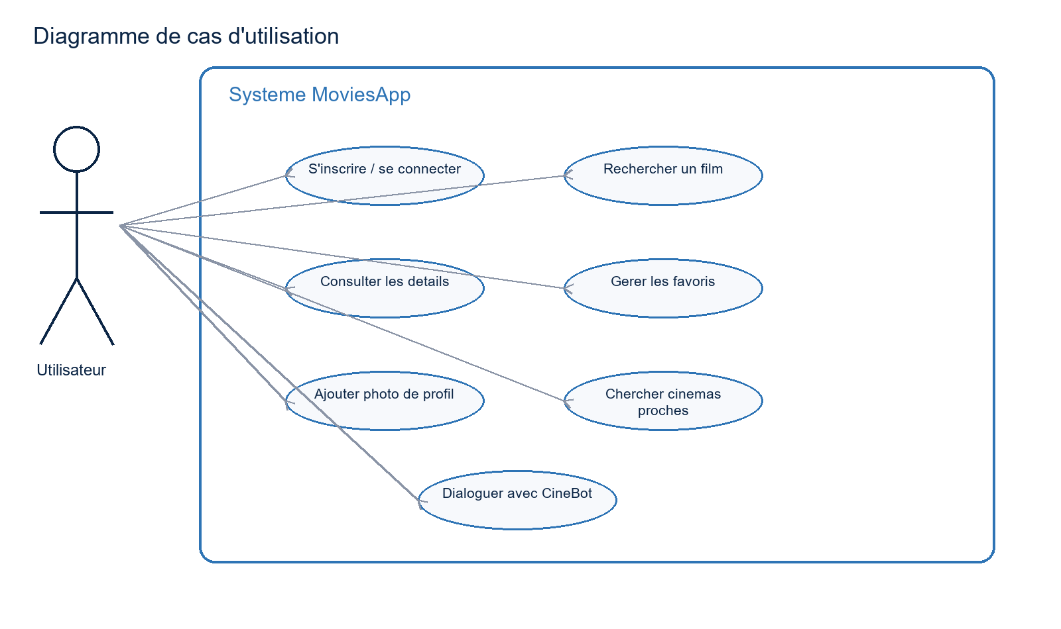
Figure 2 : Diagramme de cas d'utilisation
Le diagramme de cas d'utilisation met en evidence les principales interactions entre l'utilisateur et le système MoviesApp : authentification, recherche, consultation, favoris, profil, chatbot et carte.
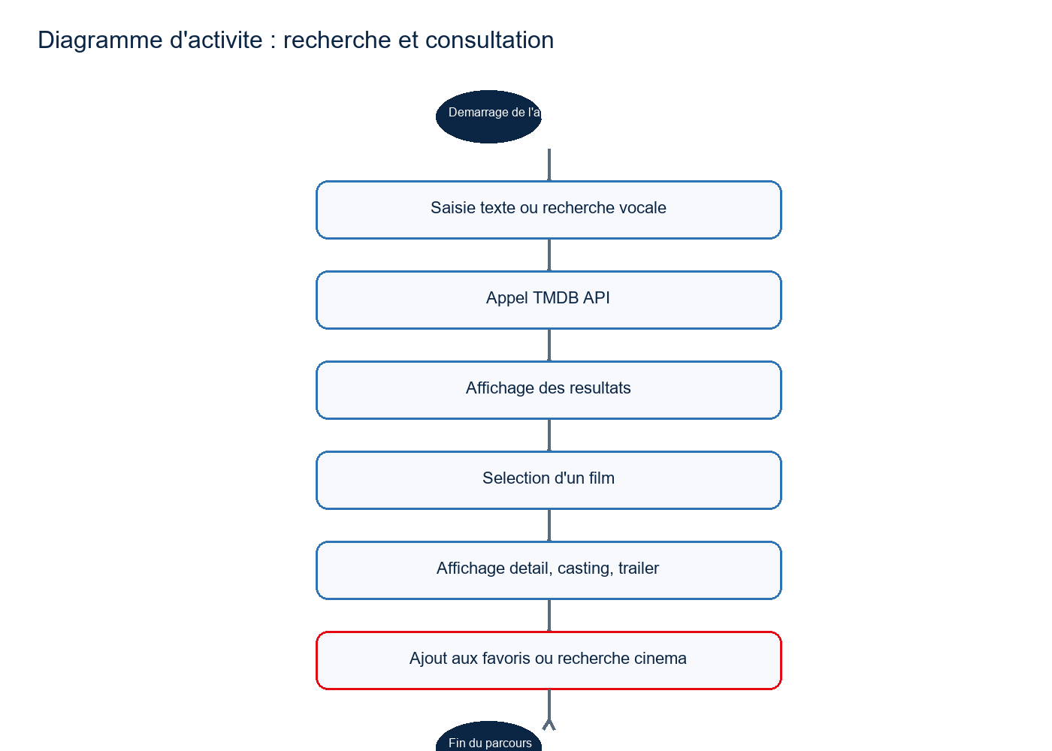
Figure 3 : Diagramme d'activité : recherche et consultation
Le diagramme d'activite illustre le parcours principal de l'utilisateur depuis le demarrage de l'application jusqu'a la consultation d'un film et l'execution d'actions complementaires.
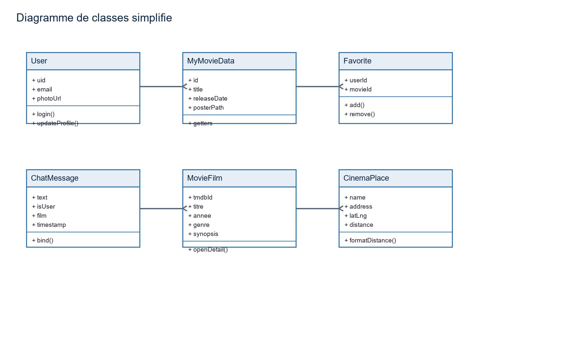
Figure 4 : Diagramme de classes simplifié
Le diagramme de classes représente les entites majeures manipulees par l'application, notamment les films, les messages du chatbot, les cinémas proches et les informations utilisateur.

Traçabilité entre besoins et composants
Besoin | Composant Android / Backend | Service associé
Authentification | LoginActivity, RegisterActivity | Firebase Auth
Recherche et affichage films | MainActivity, MyMovieAdapter | TMDB API
Détails et trailer | MovieDétailActivity, VideoPlayer | TMDB API, YouTube
Favoris | FavoritesActivity, MovieDétailActivity | Cloud Firestore
Photo profil | ProfileActivity | Camera, Supabase Storage
Recherche vocale | MainActivity | SpeechRecognizer
Cinémas proches | MapActivity | FusedLocationProvider, Google Places
Chatbot | ChatBotActivity, serveur Express | Node.js API

Tableau 6 : Traçabilité entre besoins et composants

II.4 Diagrammes de séquence
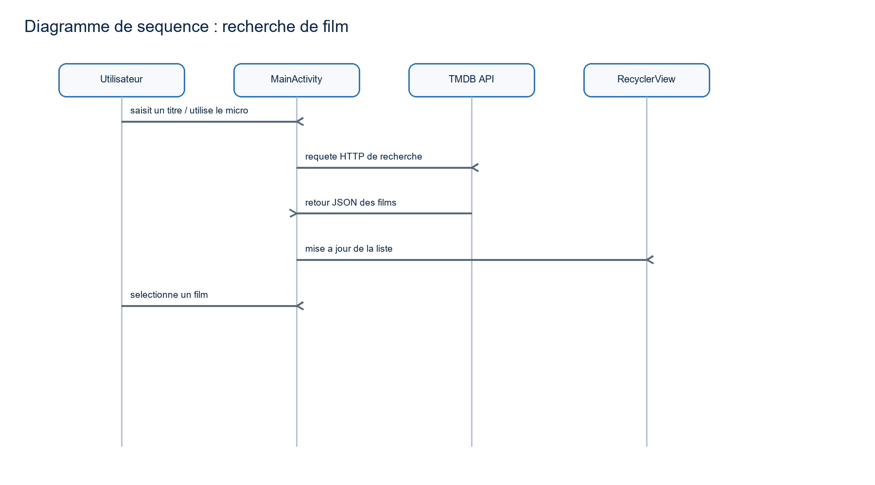
Figure 5 : Diagramme de séquence - recherche de film
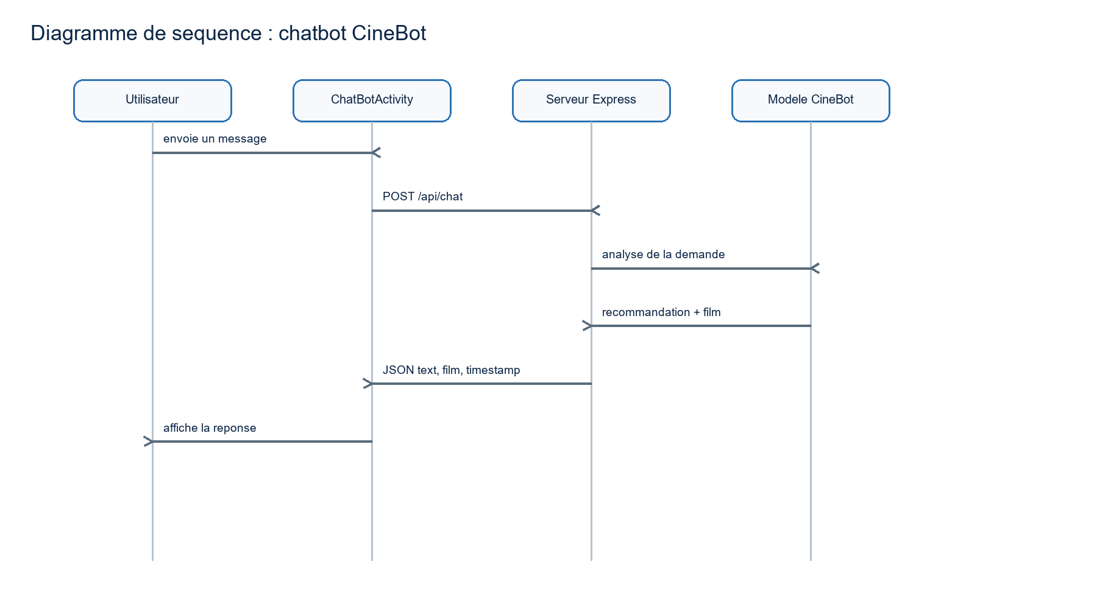
Figure 6 : Diagramme de séquence - chatbot CineBot
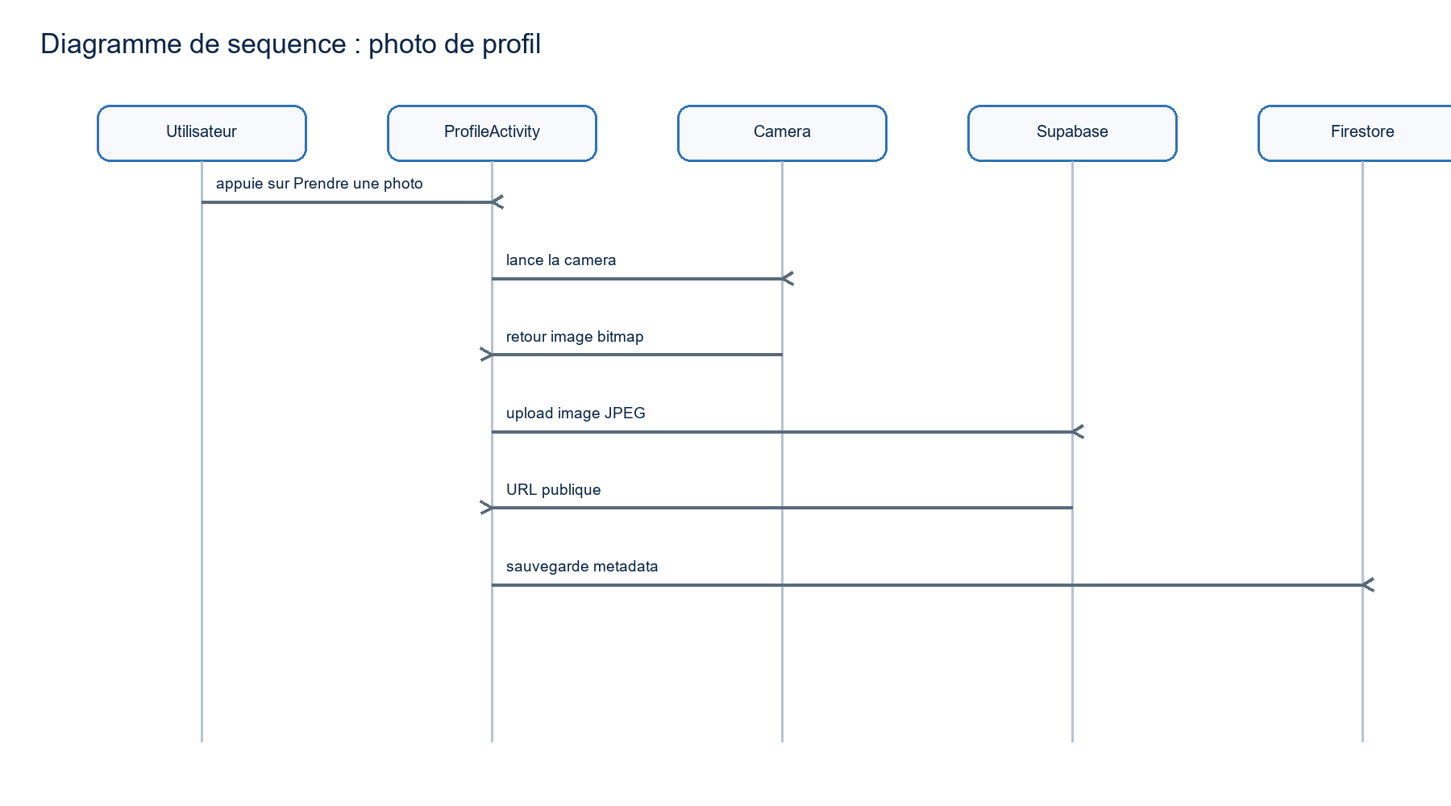
Figure 7 : Diagramme de séquence - photo de profil

Conclusion
Ce chapitre a permis de formaliser les besoins et de produire une conception claire du système. Ces éléments constituent la base technique et fonctionnelle de la phase d'implementation.

Chapitre 3 : Étude Technique

Introduction
L'etude technique présente les choix technologiques et l'architecture globale adoptes pour réalisér MoviesApp. Ces choix ont ete effectues en tenant compte de la compatibilité Android, de la simplicite d'intégration et de la disponibilité des services cloud.

I. Architecture du projet
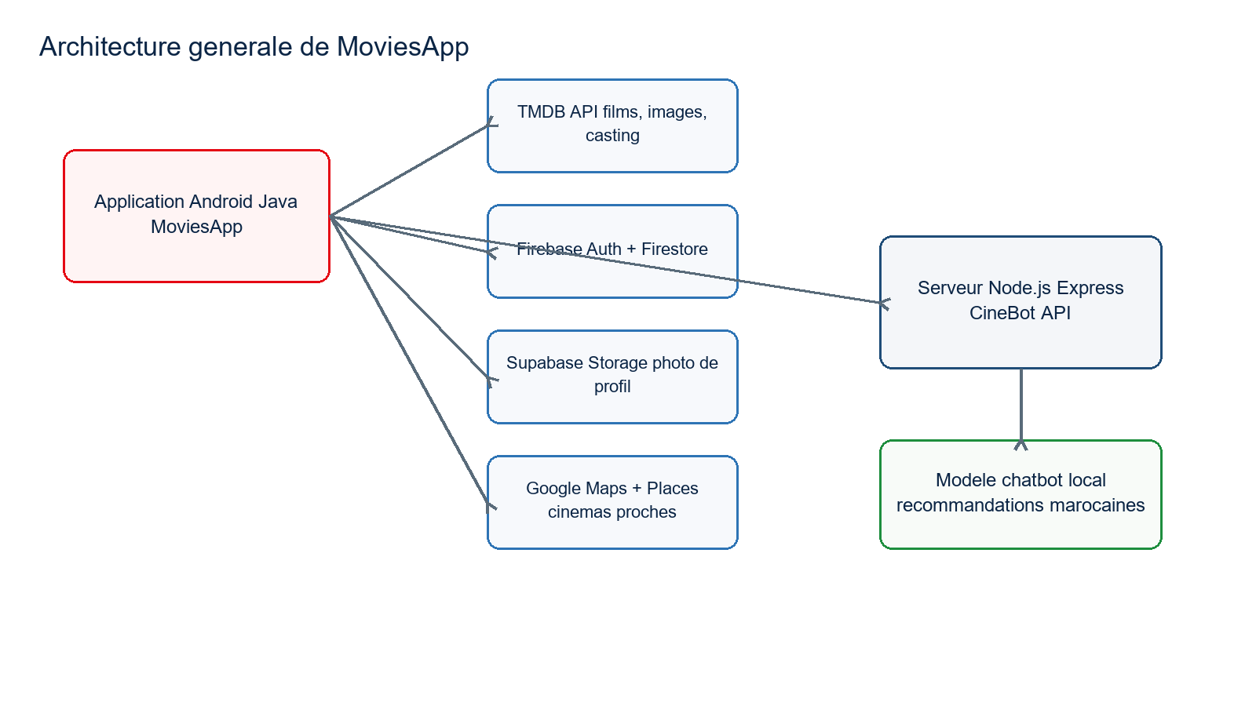
Figure 1 : Architecture générale de MoviesApp
L'application Android joue le role de client principal. Elle communique avec plusieurs services externes via HTTP et SDK : TMDB pour les films, Firebase pour les utilisateurs, Supabase pour le stockage d'images, Google Maps/Places pour la cartographie et Node.js pour le chatbot.

II. Technologies utilisées
Technologie | Role dans le projet
Android Studio | Environnement principal de développement mobile.
Java | Langage utilise pour les activités, adaptateurs et modèles Android.
XML | Creation des interfaces utilisateur Android.
TMDB API | Recuperation des films, affiches, détails, casting et trailers.
Firebase Auth | Authentification des utilisateurs.
Cloud Firestore | Stockage des favoris et informations utilisateur.
Supabase Storage | Stockage des photos de profil.
Google Maps SDK | Affichage de la carte dans l'application.
Google Places API | Recherche des cinémas proches.
Node.js / Express | Backend du chatbot CineBot.
Volley | Gestion des requêtes HTTP côté Android.
Glide | Chargement et affichage des images.

Tableau 7 : Technologies utilisées

III. Environnement de travail
Élément | Description
Système d'exploitation | Windows
IDE mobile | Android Studio
IDE backend | Visual Studio Code
Langage mobile | Java
Langage backend | JavaScript
Gestionnaire backend | npm
Telephone de test | Samsung Android reel
Outils de debug | Logcat, ADB, Gradle

Tableau 8 : Environnement de travail
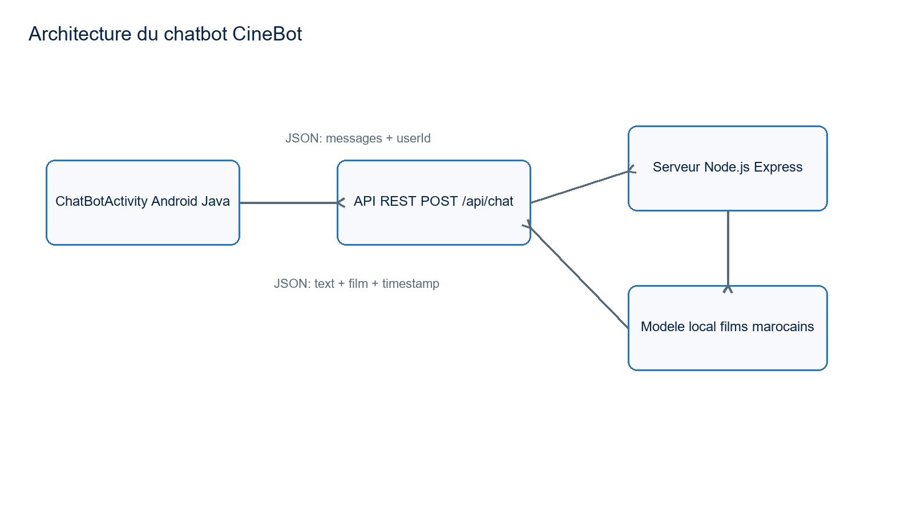
Figure 14 : Architecture du chatbot CineBot
Le chatbot repose sur une communication REST entre ChatBotActivity et un serveur Express. L'application envoie l'historique de conversation et le serveur retourne une réponse textuelle ainsi qu'un objet film lorsque la recommandation est disponible.

Conclusion
Ce chapitre a detaille l'architecture technique et les technologies retenues. L'ensemble de ces outils permet de construire une application mobile connectée, interactive et extensible.

Chapitre 4 : Mise en œuvre

Introduction
La mise en oeuvre correspond a la transformation de la conception en une application fonctionnelle. Cette partie présente les principaux modules développés, les tests effectues et les éléments lies a l'intégration continue du projet.

I. Réalisation des écrans principaux
Les captures suivantes présentent les principaux écrans développés dans l'application MoviesApp. Elles montrent le parcours utilisateur depuis l'inscription jusqu'à la consultation, la recherche et la gestion des favoris.
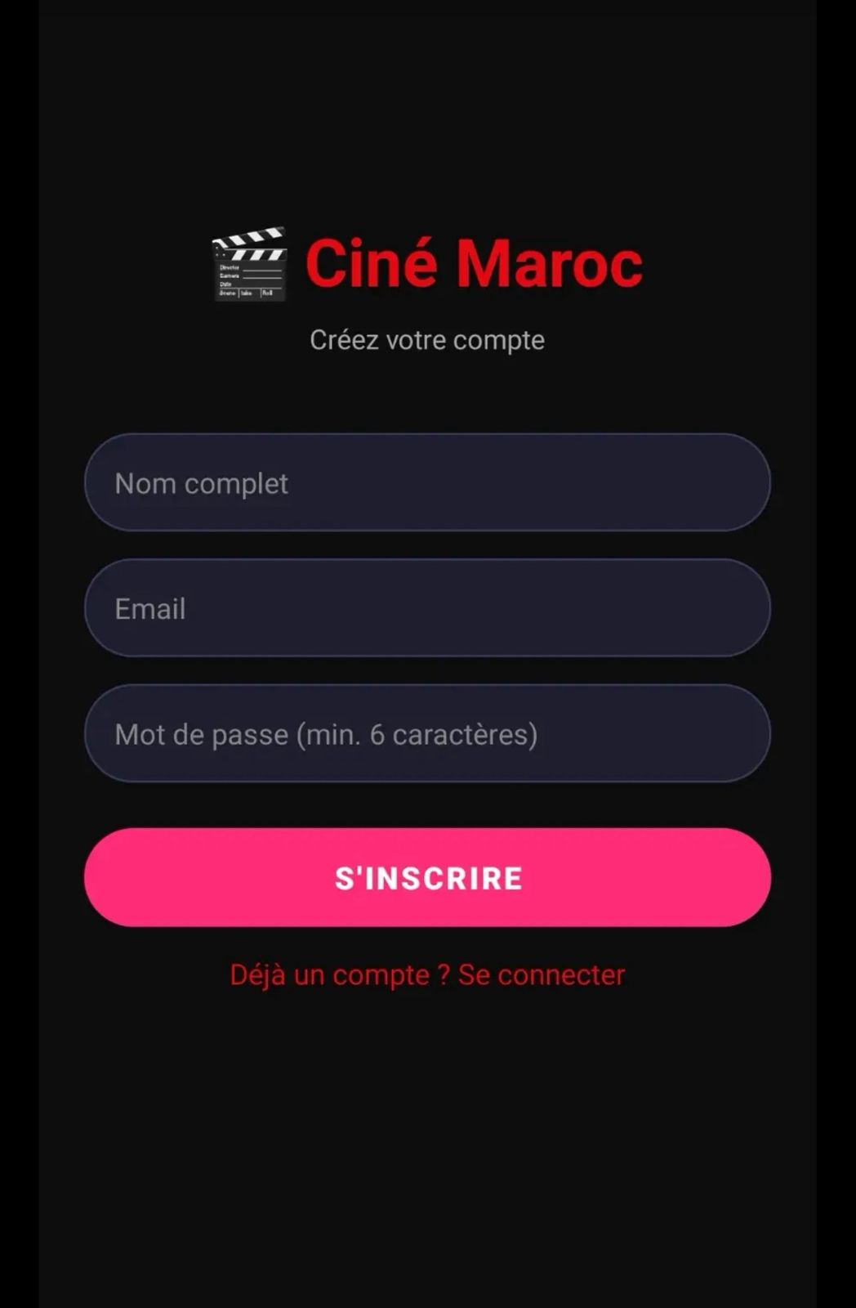 | 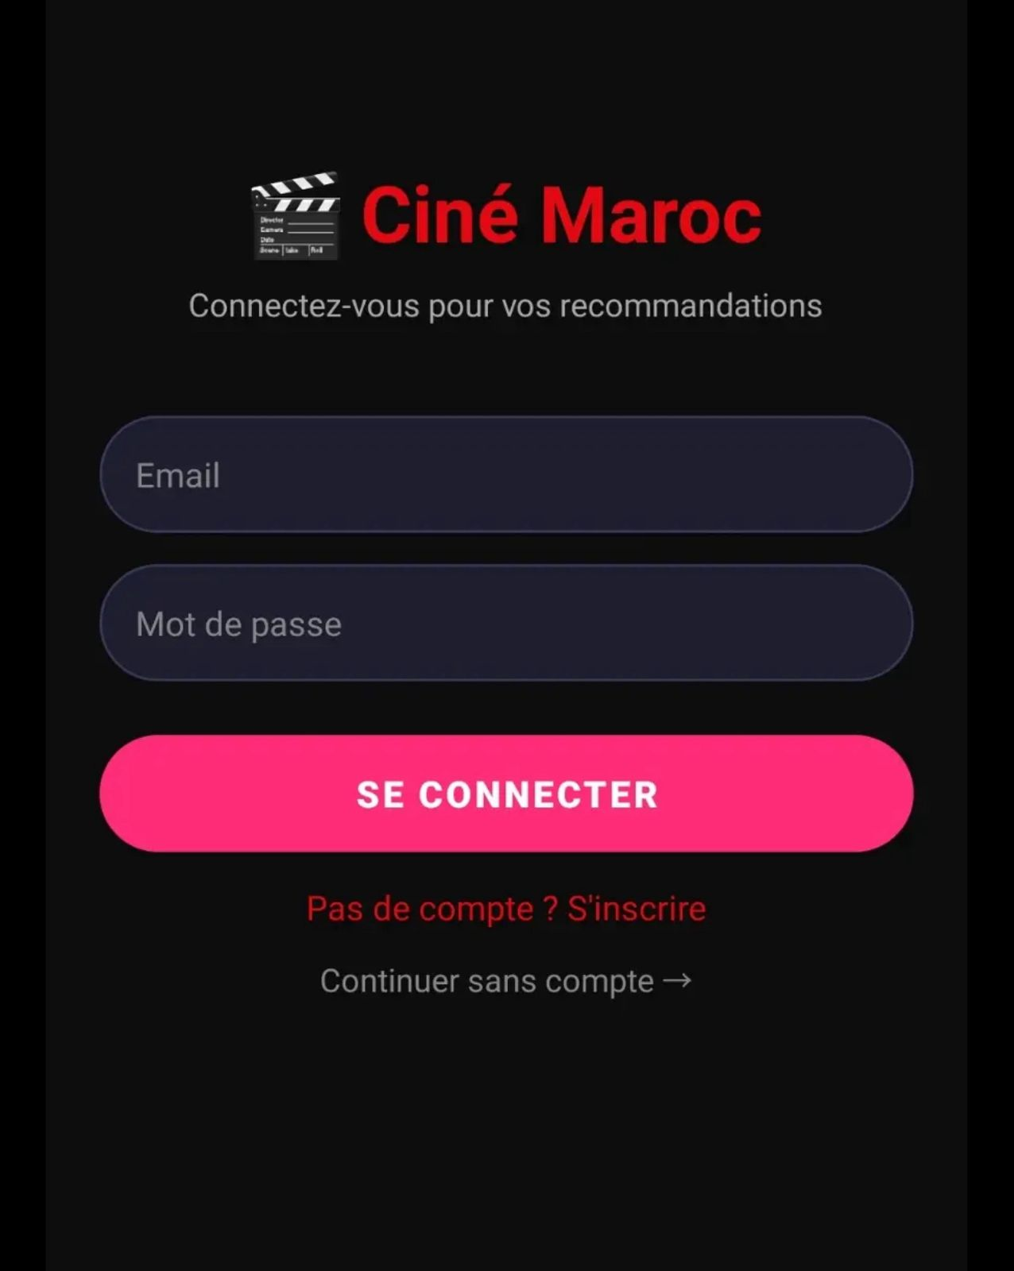
Figure 8 : Écran d'inscription | Figure 9 : Écran de connexion

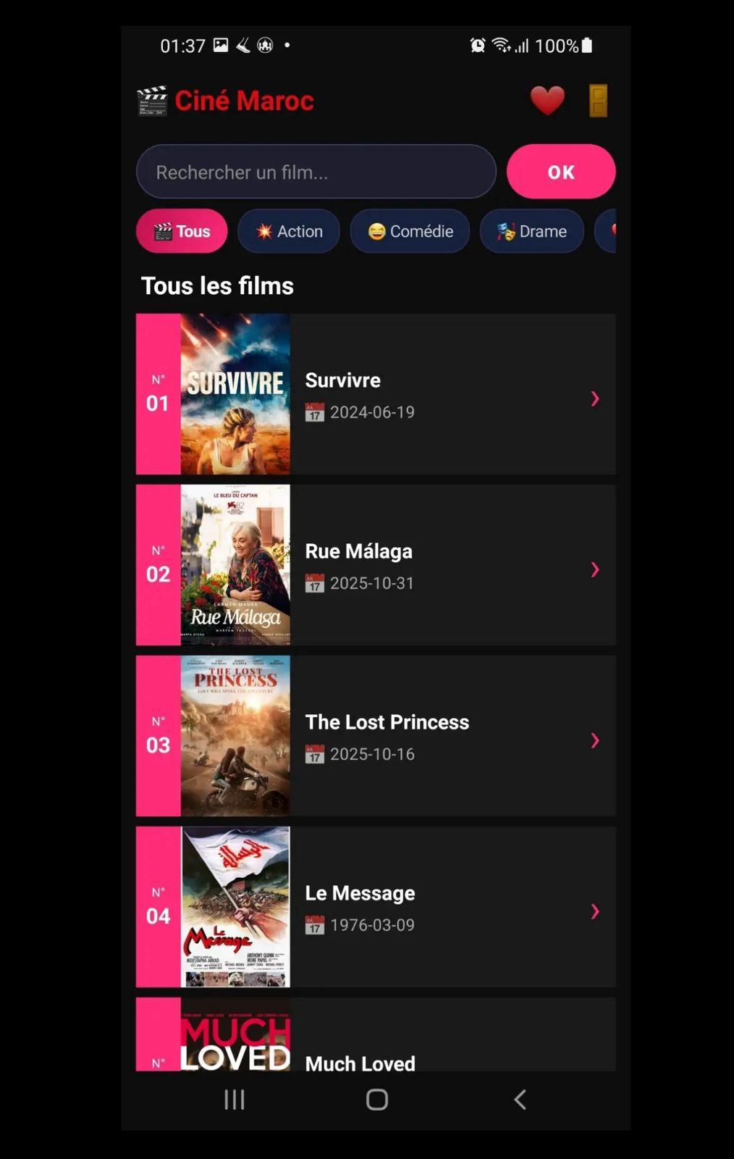 | 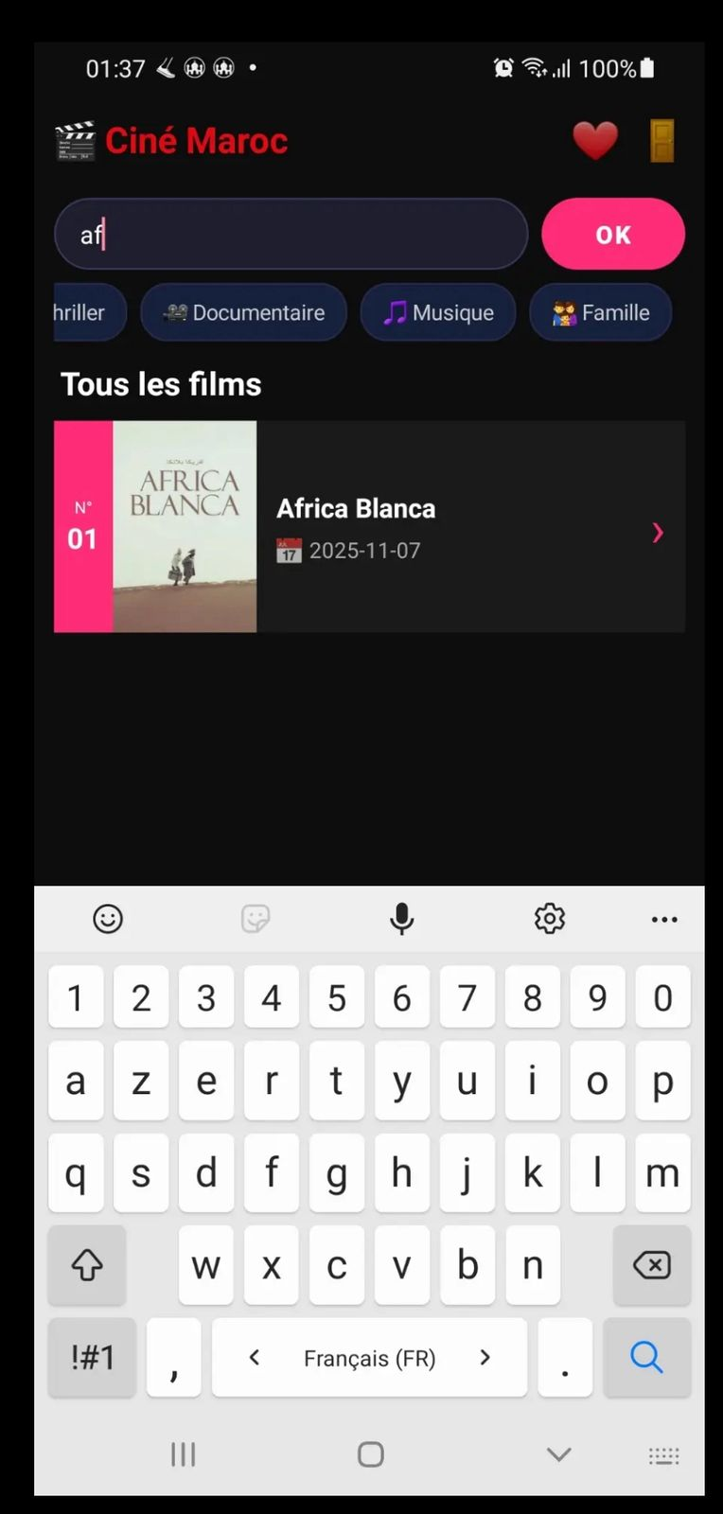
Figure 10 : Écran d'accueil et liste des films | Figure 11 : Recherche de films

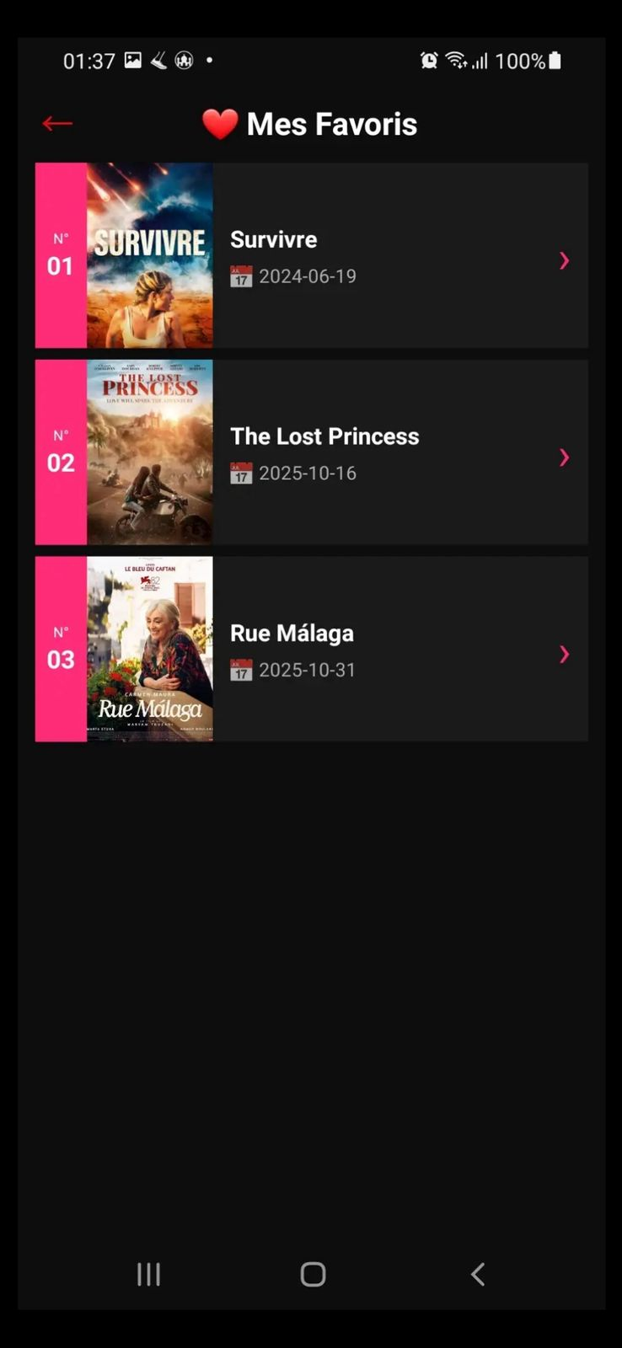 | 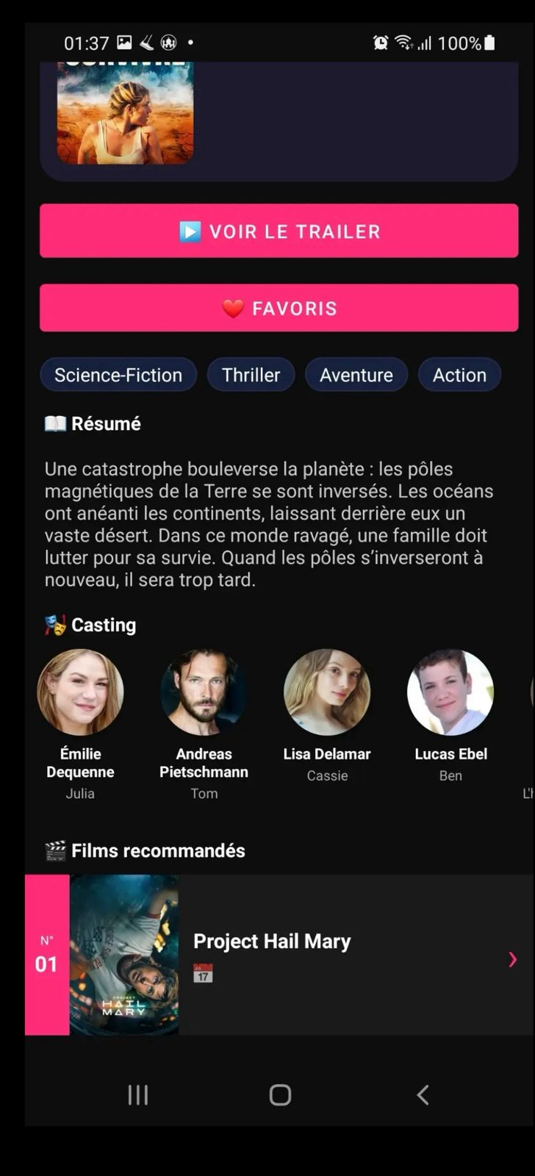
Figure 12 : Liste des favoris | Figure 13 : Détail d'un film

II. Réalisation fonctionnelle

I.1 Module d'authentification
Le module d'authentification repose sur Firebase Authentication. Il permet l'inscription et la connexion des utilisateurs a travers LoginActivity et RegisterActivity. Chaque utilisateur possede un identifiant unique utilise pour associér ses favoris et sa photo de profil.

I.2 Module principal et recherche de films
MainActivity constitue l'écran principal de l'application. Il affiche les films dans un RecyclerView et permet le filtrage par categories. La recherche est disponible par saisie textuelle et par reconnaissance vocale via SpeechRecognizer.

I.3 Module détails film
MovieDétailActivity présente les informations detaillees d'un film : affiche, titre, resume, note, annee, casting, films recommandes et bande-annonce. Elle intègre egalement une carte permettant de localiser des cinémas proches.

I.4 Module profil et caméra
ProfileActivity permet a l'utilisateur de prendre une photo via la caméra du telephone. L'image est ensuite envoyee vers Supabase Storage, puis l'URL publique est sauvegardee localement et synchronisee avec Firestore lorsque la connexion est disponible.

I.5 Module carte et cinémas proches
MapActivity affiche une carte plein écran et utilise FusedLocationProviderClient pour recuperer la position de l'utilisateur. L'application interroge ensuite Places API afin d'afficher les cinémas proches dans un rayon de 5 km sous forme de marqueurs.

I.6 Module chatbot CineBot
ChatBotActivity communique avec un serveur Node.js Express. L'utilisateur envoie un message, le serveur analyse la demande et retourne une recommandation de film marocain. Si un film est identifie, l'application affiche une carte cliquable permettant d'ouvrir MovieDétailActivity.

III. DevOps, tests et vérification
Le projet a ete teste directement sur un telephone Android reel afin de valider les fonctionnalités necessitant des ressources materielles telles que le GPS, le microphone et la caméra. Le debogage a ete réalisé avec Logcat, ADB et les messages d'erreur affiches dans l'application.
Test | Resultat attendu | Etat
Connexion utilisateur | Authentification reussie avec Firebase | Valide
Recherche film | Affichage des films correspondant au mot cle | Valide
Recherche vocale | Remplissage automatique du champ de recherche | Valide avec service vocal disponible
Photo profil | Capture et upload vers Supabase | Valide apres configuration RLS
Chatbot | Reponse du serveur Node.js et affichage des messages | Valide si serveur lance
Carte | Affichage de la carte et des cinémas proches | Depend de la cle Google Cloud

Tableau 9 : Tests fonctionnels

Critères de validation pour la soutenance
- L'utilisateur peut créer un compte, se connecter et accéder à l'application.
- La liste des films est chargée dynamiquement depuis TMDB.
- La recherche texte et la recherche vocale remplissent correctement les résultats.
- Le détail d'un film affiche les informations principales et les recommandations.
- Les favoris sont sauvegardés par utilisateur connecté.
- La photo de profil est capturée et envoyée vers Supabase Storage.
- La carte affiche la position et interroge Google Places pour les cinémas proches.
- Le chatbot répond depuis le serveur Node.js et propose des films marocains.

Améliorations proposées
- Déployer le serveur chatbot sur une plateforme cloud publique.
- Ajouter une recommandation basée sur l'historique et les favoris.
- Mettre en place un mode hors ligne pour les derniers films consultés.
- Ajouter des notifications pour les sorties de films.
- Améliorer la sécurité des clés API avec des restrictions adaptées.

Conclusion
La mise en oeuvre a permis d'obtenir une application Android riche en fonctionnalités et connectée a plusieurs services externes. Les tests ont montre l'importance de la bonne configuration des permissions, des règles cloud et des clés API.

Conclusion Générale et Perspectives
Le projet MoviesApp a permis de mettre en pratique plusieurs competences de développement mobile, de conception logicielle et d'intégration de services cloud. L'application obtenue combine recherche de films, authentification, favoris, profil utilisateur, photo de profil, reconnaissance vocale, géolocalisation, carte interactive et chatbot de recommandation.
Sur le plan technique, le projet a mis en evidence l'importance d'une architecture claire, de la gestion des permissions Android et de la configuration correcte des services externes. Les difficultes rencontrees, notamment celles liees aux clés Google Cloud, a Supabase Storage et aux services vocaux Android, ont ete traitees progressivement par analyse des messages d'erreur et tests sur telephone reel.
Comme perspectives d'amélioration, il serait possible d'ajouter un système de notation des films par les utilisateurs, une recommandation basee sur l'historique, un mode hors ligne partiel, des notifications, une interface administrateur et un déploiement cloud permanent du serveur chatbot.

Références Bibliographiques
- EMSI - Ecole Marocaine des Sciences de l'Ingénieur, site officiel : https://emsi.ma/
- Android Developers, documentation officielle Android : https://developer.android.com/
- Firebase Documentation : https://firebase.google.com/docs
- Supabase Documentation : https://supabase.com/docs
- Google Maps Platform Documentation : https://developers.google.com/maps
- Google Places API Documentation : https://developers.google.com/maps/documentation/places
- The Movie Database API Documentation : https://developer.themoviedb.org/docs
- Express.js Documentation : https://expressjs.com/
- Volley Library Documentation : https://google.github.io/volley/
- Glide Documentation : https://bumptech.github.io/glide/

Annexes

Annexe A : Structure simplifiée du projet Android
Le projet Android est organise autour du package com.example.moviapp_rimsakine. Les principales classes sont MainActivity, MovieDétailActivity, ProfileActivity, MapActivity, ChatBotActivity, LoginActivity, RegisterActivity, FavoritesActivity et les adaptateurs associés.

Annexe B : Structure du serveur chatbot
Le serveur MoviesApp-Chatbot-Server contient server.js, routes/chat.js, services/cinebotModel.js, package.json, .env.example et README.md. Il expose les routes /api/health et /api/chat.

Annexe C : Permissions Android utilisées
- INTERNET pour les appels réseau.
- CAMERA pour la photo de profil.
- RECORD_AUDIO pour la recherche vocale.
- ACCESS_FINE_LOCATION et ACCESS_COARSE_LOCATION pour la géolocalisation.
- READ_MEDIA_IMAGES pour l'accès aux images selon la version Android.

